Муниципальное казенное общеобразовательное учреждение
«Элисенваарская средняя общеобразовательная школа»
(МКОУ «Элисенваарская СОШ»)
186720 Республика Карелия, Лахденпохский р-н, п. Элисенваара, ул. Школьная, д.7,
тел/факс (814)50 33-651, elis-ch-37@yandex.ru
Класс | 11 | Адрес для отправки выполненного задания | «ВКонтакте» личным сообщением https://vk.com/anna_dashkevich
Предмет | Физика
Учитель | Солохина А.П. | Время консультаций | 14.00 ч – 17.00 ч. (пн.-пт.)
Дата проведения урока | 27.04.2020г (по расписанию) | Срок сдачи на проверку/срок изучения | 27.04 до 19:00 отправить фотографию (сообщение)
Тема урока | Кинематика материальной точки
Ход урока:

I. Изучение нового материала. (30 мин). Повторите материал за 10 класс.
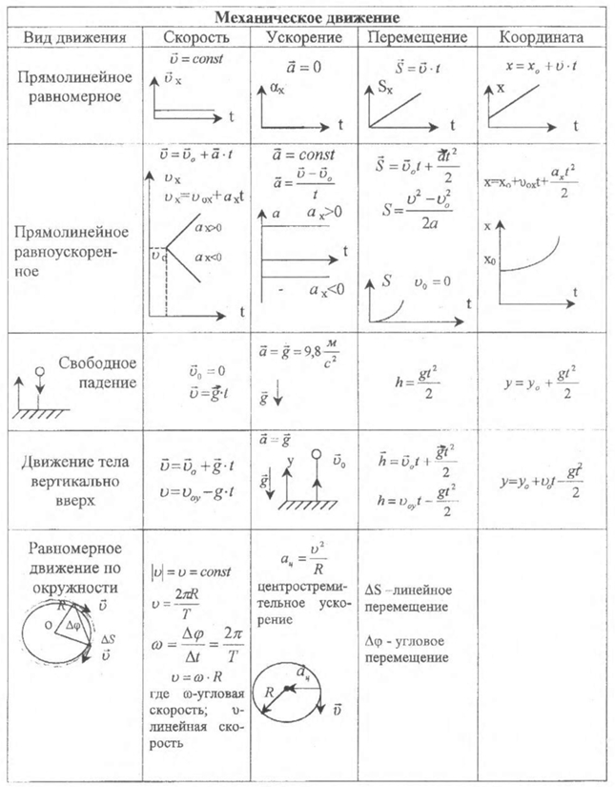
II. Закрепление пройденного материала. Решите задачи.
1. Автобус движется со скоростью 54 км/ч. На каком расстоянии от остановки водитель должен начать торможение, если для удобства пассажиров ускорение не должно превышать 1, 2 м/с²?.
2. Координата движущегося тела с течением времени меняется по следующему закону: х = -1 + 3t - t². Определите начальную координату тела, проекцию начальной скорости и проекцию ускорения. Укажите характер движения тела.

